Уважаемая Галина Игоревна!
Мы, жильцы дома №20 по ул. Судостроительной, просим Вас принять меры в отношении водителей, систематически паркующихся на газоне во дворе нашего дома. При этом они мало того, что портят газон, но еще, как правило, заезжают на него только двумя колесами, сужая проезд, что приводит к тому, что скорая помощь и другие крупные автомобили не могут нормально проехать через двор. Это все происходит, несмотря на то, что вокруг дома достаточно мест, где можно припарковаться, ничего не нарушая. В связи с бездействием ГИБДД по этому вопросу просим Вас наказать нарушителей самым строгим образом в соответствии со ст. 7.2.1, 7.4 Закона Республики Карелия "Об административных правонарушениях". Также сообщаем, что зафиксировать данные правонарушения можно практически в любой будний день утром до 8:00.

С уважением, жильцы дома

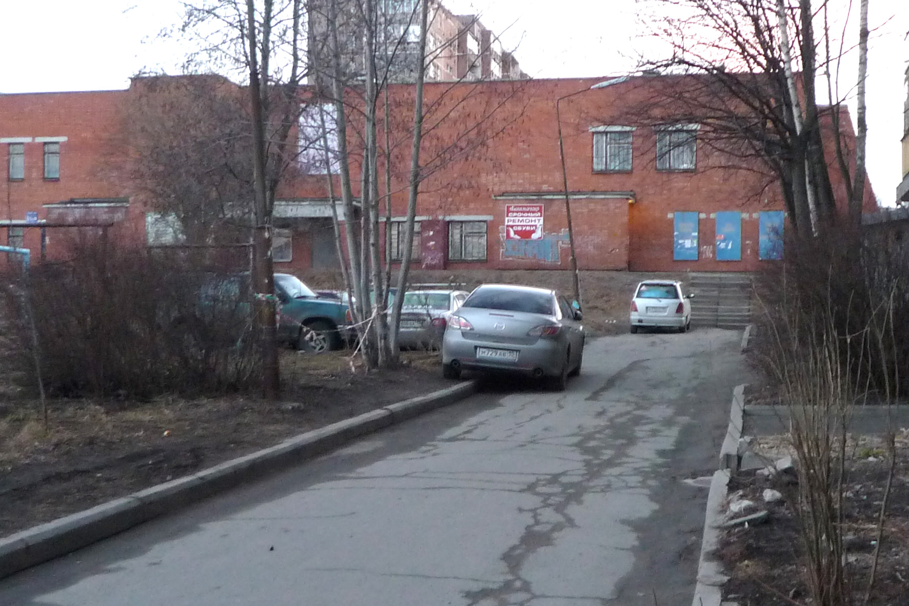

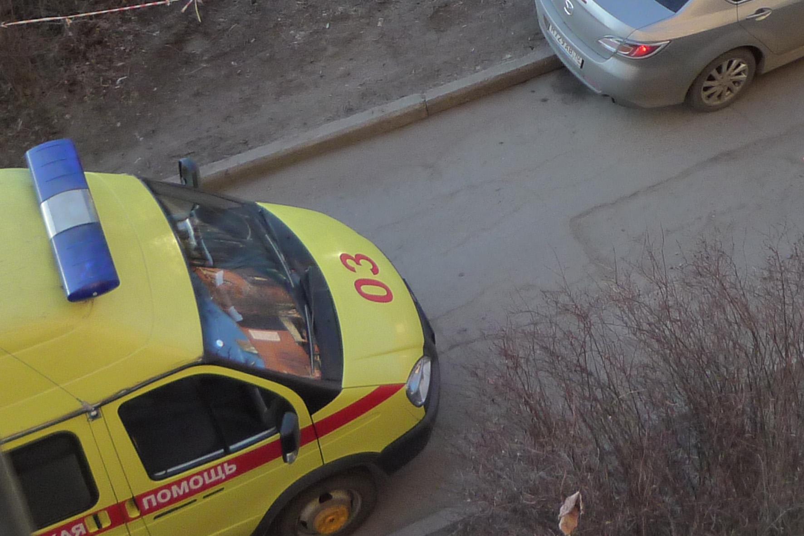
На фотографии: автомобиль Mazda г/н: м729ав10 мешает проезду скорой помощи
в 7 часов 50 минут 04 апреля 2014 года.

